ЗВІТ

про виконання лабораторної роботи № 4.6

«Вкладені цикли»

з дисципліни

«Алгоритмізація та програмування»

студентки групи ІК-11

Турковської Марти Михайлівни

**Умова завдання:**

Написати програму, яка обчислює значення вказаного виразу за допомогою вкладених циклів. В одній програмі слід вивести результати обчислень за 4-ма способами:

1) while(…) {… while(…) {…} …};

2) do{… do{…} while(…) …} while(…);

3) for(…; …; n++) {… for(…; …; k++) {…} …};

4) for(…; …; n--) {… for(…; …; k--) {…} …}.

Всі 4 результати мають збігатися.

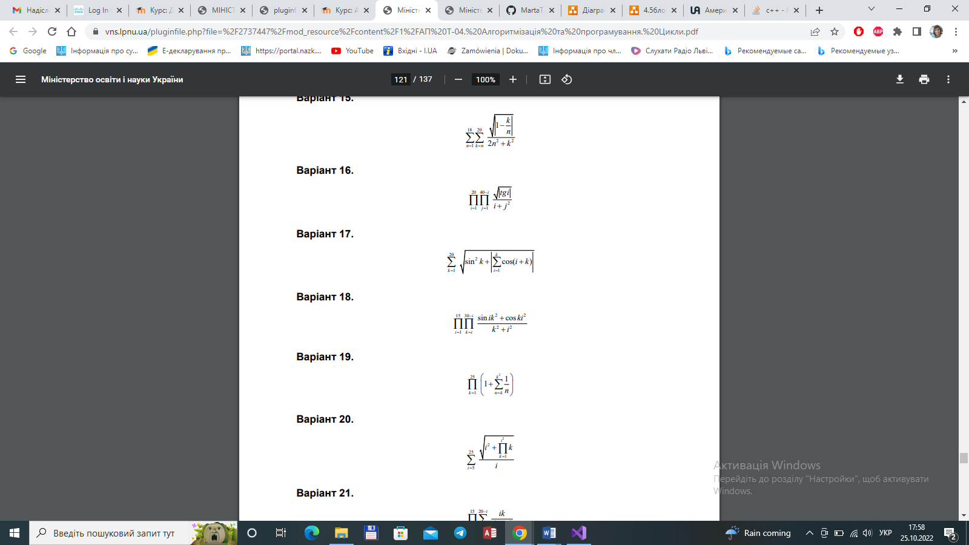

**Блок-схема алгоритму:**

**UML-діаграма дії:**

**Текст програми:**

**Посилання на git-репозиторій:**

**Висновок:** навчилися використовувати вкладені цикли.